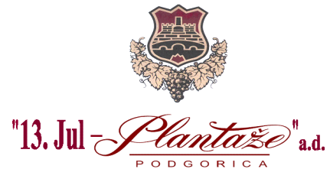
Broj: 6583/18/2
Mjesto i datum: Podgorica, 17.12.2018. godine

„13 Jul Plantaže” A.D., Podgorica objavljuje na Web sajtu:

IZMJENE I DOPUNE
ZAHTJEVA ZA PRIKUPLJANJE PONUDA
ZA POSTUPAK NABAVKE
Pocinkovane metalne žice i pocinkovanih metalnih stubova

- Izmjena Zahtjeva za prikupljanje za postupak nabavke roba Počinkovane metalne žice i pocinkovanih metalnih stubova, se vrše na strani br. 3/42, u dijelu „mjera za obezbjeđenje sistema upravljanja kvalitetom”, na sledeći način:

Dodaje se:

“Ponuđač je dužan da dostavi dokaz da posjeduje međunarodni standard za sistem upravljanja kvalitetom u poslovnoj organizaciji.
Ukoliko ponuđač nije proizvođač ponuđene robe, u obavezi je da dostavi ISO 9001 sistem proizvođača za robu koja je predmet njegove ponude”.

Izmjene i dopune predmetnog Zahtjeva Naručilac objavljuje na web sajtu www.plantaze.com

Komisija za otvaranje i vrednovanje ponuda
Predsjednik
Goran Milić, dipl. pravnik, predsjednik

